Коррупция – от латинского слова corruptlo (порча, подкуп).  Согласно Федеральному закону от 25.12.2008 №273-ФЗ «О противодействии коррупции» под коррупцией понимается:  - Злоупотребление служебным положением, дача взятки, получение взятки, злоупотребление полномочиями, коммерческий подкуп либо иное незаконное использование физическим лицом своего должностного положения вопреки законным интересам общества и государства в целях получения выгоды в виде денег, ценностей, иного имущества или услуг имущественного характера, иных имущественных прав для себя или для третьих лиц либо незаконное предоставление такой выгоды указанному лицу другими физическими лицами  - Совершение перечисленных выше деяний от имени в интересах юридического лица.  Осведомлен – значит защищен…..  Давать взятку ОПАСНО, поскольку законом на государственных и муниципальных служащих возложена обязанность уведомлять работодателя и органы прокуратуры о фактах его склонения к совершению коррупционного преступления.  Если же взятку у вас ВЫМОГАЮТ, незамедлительно сообщите об этом в правоохранительные органы. | Что такое взятка?  Предметом взятки могут быть любые материальные ценности – деньги, иностранная валюта, иные валютные ценности, ценные бумаги, продовольственные и промышленные товары, недвижимое имущество, а также различного рода услуги (выгоды) имущественного характера, оказываемые взяткополучателю безвозмездно (хотя они подлежат оплате) или явно по заниженной стоимости. Это может быть предоставление санаторных или туристических путевок, проездных билетов, оплата расходов и развлечений должностного лица, производство ремонтных, строительных, реставрационных и других работ и т.п.  В качестве предмета взятки возможны и иные выгоды имущественного характера: прощение долга, оплата долга должностного лица, отзыв имущественного иска из суда, предоставление в безвозмездное (или по явно заниженной стоимости) пользование какого-либо имущества, получение кредита на льготных условиях и т.п.  Уголовный кодекс Российской Федерации предусматривает три вида преступлений, коррупционной направленности, связанных с взяткой:  - получение взятки (ст.290 Уголовного кодекса Российской Федерации),  - дача взятки (статья 291 Уголовного кодекса Российской Федерации),  - посредничество во взяточнистве (ст. 291.1 Уголовного кодекса Российской федерации). | УГОЛОВНЫМ КОДЕКСОМ РОССИЙСКОЙ ФЕДЕРАЦИИ предусмотрено ЛИШЕНИЕ СВОБОДЫ на длительный срок за получение и дачу взятки, посредничество и провокацию взятки.  Перед законом отвечает не только тот, кто получает взятку, но и тот, кто взятку дает, или от чьего имени взятка передается взяткополучателю. Если взятка передается через посредника, то он также подлежит уголовной ответственности за пособничество в даче взятки.  ШТРАФ – в размере до одного миллиона рублей, или в размере до стократной суммы взятки.  ЛИШЕНИЕ СВОБОДЫ – до 15 лет.  Дополнительный вид наказания – лишение права занимать определенные должности или заниматься определенной деятельностью на срок до трех лет.  Лицо, давшее взятку, освобождается от уголовной ответственности, если оно активно способствовало раскрытию и (или) расследованию преступления и после совершения преступления добровольно сообщило о даче взятки правоохранительным органам.

ПОМНИТЕ!  Получение взятки – одно из самых опасных должностных преступлений, особенно если оно совершается группой лиц или сопровождается вымогательством, которое заключается, в получении должностным лицом преимуществ и выгод за законные или незаконные действия (бездействие).  Обратиться с устным или письменным заявлением о готовящемся преступлении Вы можете в правоохранительные органы по месту жительства.  ЭТО ВАЖНО ЗНАТЬ!  Гражданин, давший взятку, может быть освобожден от ответственности если он добровольно сообщил в правоохранительные органы о содеянном.  Каждому необходимо помнить – незнание законодательства не освобождает от ответственности.  По Фактам коррупционных проявлений необходимо обратиться с устным или письменным заявлением в правоохранительные либо надзорные органы, по месту Вашего жительства или в их вышестоящие органы:  - в органы внутренних дел Главное управление Министерства внутренних дел Российской Федерации по Волгоградской области:  телефон 8(8442)30-44-44  телефоны дежурной части:  8(8442)30-43-45; 8(8442)33-24-20 | - в органы безопасности – Управление Федеральной службы безопасности Российской Федерации Волгоградской области:  телефон доверия 8(8442)33-24-10  - в органы прокуратуры – Прокуратура Волгоградской области:  телефон доверия  8(8442)31-04-42  - в Следственное управление Следственного комитета Российской Федерации по Волгоградской области:  телефон доверия 8(8442)23-66-83  Об известных фактах коррупционных проявлений Вы можете сообщить и на телефон доверия администрации Фроловского муниципального района Волгоградской области, работающий в круглосуточном режиме 8(84465)2-47-61.  Вся информация по противодействию коррупции размещена на сайте администрации Фроловского муниципального района frolovsky.volgograd.ru (раздел «деятельность администрации», подраздел «противодействие коррупции»).  Вы можете остановить  КОРРУПЦИЮ | 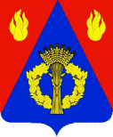  ПАМЯТКА  О ТОМ, ЧТО КАЖДОМУ  НУЖНО ЗНАТЬ  О КОРРУПЦИИ  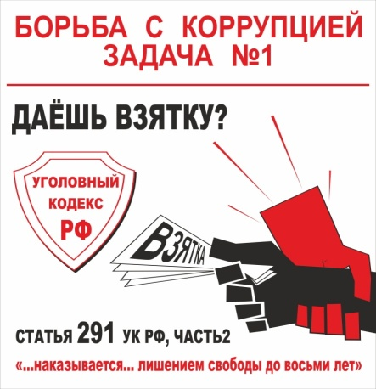  Фроловский муниципальный район  2021год.

